TTL型土壤温湿度变送器
使用说明书
JXBS-3001-EC
Ver1.0



产品简介

产品概述
土壤水分温度传感器适用于土壤温度以及水分的测量，经与德国原装高精度传感器比较和土壤实际烘干称重法标定，精度高，响应快，输出稳定。受土壤含盐量影响较小，适用于各种土质。可长期埋入土壤中，耐长期电解，耐腐蚀，抽真空灌封，完全防水。

功能特点
广泛适用于科学实验、节水灌溉、温室大棚、花卉蔬菜、草地牧场、土壤速测、植物培养、污水处理、电导率的测量。

主要参数

基本参数
参数 | 内容
供电电源 | 12-24V DC
输出方式 | TTL输出
温度测量范围 | -40℃-80℃(可定制)
水分测量范围 | 0-100%
温度精度 | ±0.5℃
存储环境 | -45℃-115℃
响应时间 | <1s
安装方式 | 全部埋入或探针全部插入被测介质
防护等级 | IP68
耗电 | <1.15W
工作压力范围 | 0.9-1.1atm
测量结冻冰土层时，水分值会偏低不准确，需要用户补偿。
出厂默认产品适用于测量普通的黄土地、黑土地、红土地。不适用于对于盐分较大的盐碱地、沙地、或者其他粉末状物体的绝对水分测量，单仍可以表征相对水分差别，对于这类型的水分测量应联系厂家做单独校准。

系统框架图
本传感器可以连接单独使用，首先使用12V直流电源供电，设备可以直接连接带有TTL输出接口的PLC，可以通过TTL输出接口芯片连接单片机。通过后文指定的modbus协议对单片机和PLC进行编程即可配合传感器使用。同时使用USB转TTL输出即可与电脑连接，使用我公司提供的传感器配置工具进行配置和测试。
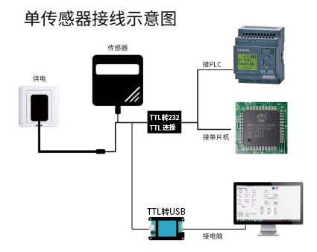
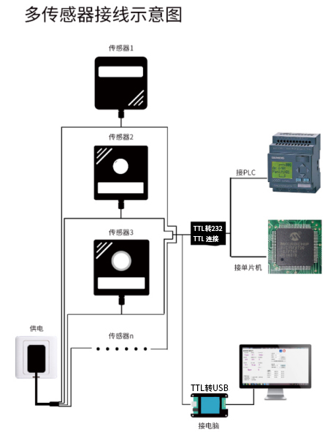

硬件连接

设备安装前检查
安装设备前请检查设备清单：
名称 | 数量
土壤变送器设备 | 1台
12V防水电源 | 1台（选配）
保修卡/合格证 | 1份

接口说明
电源接口为宽电压电源输入 12-24V 均可。模拟量型产品注意信号线正负，不要将电流/电压信号线的正负接反。
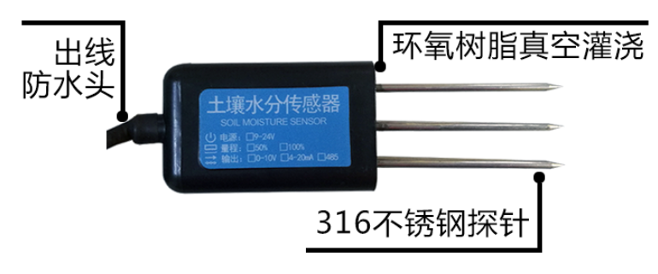
 | 线色 | 说明
电源 | 棕色 | 电源正（12-24VDC）
电源 | 黑色 | 电源负（GND）
电源 | 蓝色 | RXD
电源 | 黄色 | TXD
注意事项：请注意不要接错线序，错误的接线会导致设备烧毁。
出厂默认提供1.25米长线材 ，客户可根据需要按需延长线材或者顺次接线。
注意在某些出厂批次中可能提供的线序中没有黄色线，此时灰色线等价替换黄色线作用。

速测方法
选定合适的测量地点，避开石块，确保钢针不会碰到坚硬的物体，按照所需测量深度抛开表层土，保持下面土壤原有的松紧程度，紧握传感器垂直插入土壤，插入时不可左右晃动,一个测点的小范围内建议多次测量求平均值。

埋地测量法
垂直挖直径>20cm 的坑，在既定的深度将传感器钢针水平插入坑壁，将坑填埋严实，稳定一段时间后，即可进行连续数天，数月乃至更长时间的测量和记录。

注意事项
1、测量时钢针必须全部插入土壤里。
2、避免强烈阳光直接照射到传感器上而导致温度过高。野外使用注意防雷击。
3、勿暴力折弯钢针，勿用力拉拽传感器引出线，勿摔打或猛烈撞击传感器。
4、传感器防护等级 IP68，可以将传感器整个泡在水中。
5、由于在空气中存在射频电磁辐射，不宜长时间在空气中处于通电状态。

配置软件安装和使用
我司提供配套的“传感器监控软件”，可以方便的使用电脑读取传感器的参数，同时灵活的修改传感器的设备ID和地址。
  - 传感器接入电脑
将传感器通过USB转TTL输出正确的连接电脑并提供供电后，可以在电脑中看到正确的COM口（“我的电脑—属性—设备管理器—端口”里面查看 COM 端口）。
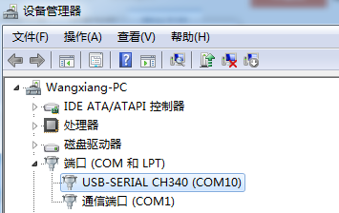
如上图所示，此时您的串口号为COM10，请记住这个串口，需要在传感器监控软件中填入这个串口号。
如果在设备管理器中没有发现COM口，则意味您没有插入USB转TTL输出或者没有正确安装驱动，请联系技术人员取得帮助。
  - 传感器监控软件使用
软件界面如图所示：
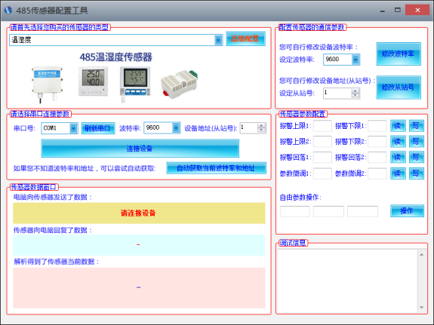
打开软件后，首先选择软件顶端“传感器类型”，再根据3.1章节的方法获取到串口号并选择正确的串口，然后单击“自动获取当前波特率和地址”即可自动探测到当前TTL输出总线上的所有设备和波特率。请注意，使用软件自动获取时需要保证TTL输出总线上只有一个传感器。然后单击“连接设备”后即可实时获取传感器数据信息。
  - 修改波特率和设备地址
在断开“设备连接”的情况下，点击“配置传感器通信参数”中“修改波特率和修改从站号”即可完成相关的设置，请注意设置过后请重启设备，然后“自动获取当前的波特率和地址”后可以发现地址和波特率已经改成您需要的地址和波特率。

通信协议

通讯基本参数
参数 | 内容
编码 | 8位二进制
数据位 | 8位
奇偶校验位 | 无
停止位 | 1位
错误校准 | CRC冗长循环码
波特率 | 2400bps/4800bps/9600bps可设，出厂默认为9600bps

数据帧格式定义
采用Modbus-RTU通讯规约，格式如下：
初始结构≥4字节的时间
地址码=1字节
功能码=1字节
数据区=N字节
错误校验=16位CRC码
结束结构≥4字节的时间
地址码：为变送器的功能指示，本变送器只用到功能码 0x03(读取寄存器数据)。
数据区：数据区是具体地址，在通讯网络中是唯一的(出厂默认0x01)。
功能码：主机所发指令通讯数据，注意16bits数据高字节在前！
CRC码：二字节的校验码。
问询帧
校验码低位 | 地址码 | 功能码 | 寄存器起始地址 | 寄存器长度 | 校验码高位
1字节 | 1字节 | 1字节 | 2字节 | 2字节 | 1字节
应答帧
地址码 | 功能码 | 有效字节数 | 第一数据区 | 第二数据区 | 第N数据区
1字节 | 1字节 | 1字节 | 2字节 | 2字节 | 2字节

寄存器地址
寄存器地址 | PLC或组态地址 | 内容 | 操作
0012H | 40013（40019） | 土壤湿度(单位0.1%RH) | 只读
0013H | 40014（40020） | 土壤温度(单位0.1℃) | 只读
0100H | 40101 | 设备地址(0-252) | 读写
0101H | 40102 | 波特率(2400/4800/9600) | 读写

通讯协议示例以及解释

读取设备地址0x01的土壤温湿度值

问询帧
地址码 | 功能码 | 起始地址 | 数据长度 | 校验码低位 | 校验码高位
0x01 | 0x03 | 0x00  0x12 | 0x00  0x02 | 0x64 | 0x0E
应答帧（例如读到温度为-10.1℃，湿度为65.8%RH）
地址码 | 功能码 | 有效字数 | 湿度值 | 温度值 | 校验码  低位 | 校验码  高位
0x01 | 0x03 | 0x04 | 0x02  0x92 | 0xFF  0x9B | 0x5A | 0x3D
土壤温度：
当温度低于零度时以补码形式上传
FF9BH(十六进制)=-101=>温度=-10.1℃
土壤湿度：
292H(十六进制)=658=>湿度=65.8%RH

读取设备地址0x01的土壤湿度值
问询帧
地址码 | 功能码 | 起始地址 | 数据长度 | 校验码低位 | 校验码高位
0x01 | 0x03 | 0x00  0x12 | 0x00  0x01 | 0X24 | 0x0F
应答帧（例如读到湿度为7.4%RH）
地址码 | 功能码 | 字节数 | 湿度值 | 校验码低位 | 校验码高位
0x01 | 0x03 | 0x02 | 0x00  0x4A | 0x39 | 0xB3
土壤湿度：
4AH(十六进制)=74=>湿度=7.4%RH

